แผนยุทธศาสตร์การพัฒนา
องค์การบริหารส่วนตำบลบึงเกลือ
(พ.ศ.2558-2562)

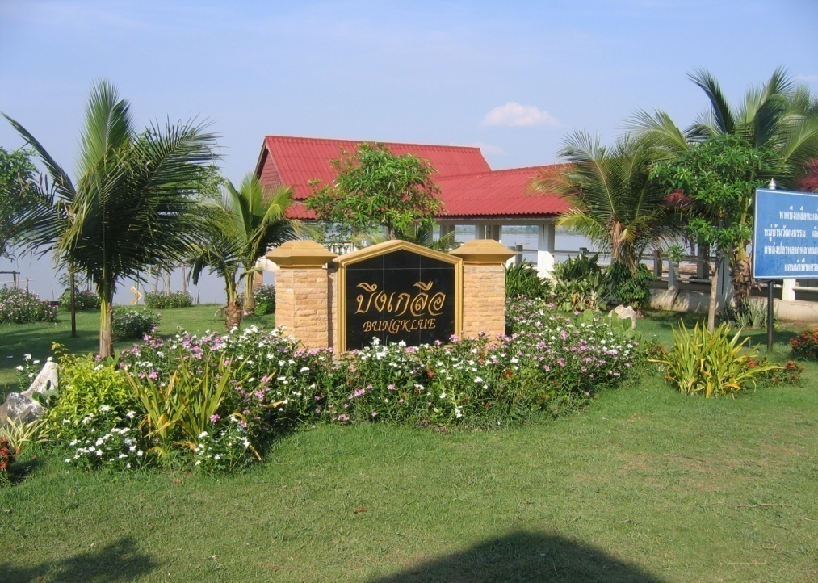

องค์การบริหารส่วนตำบลบึงเกลือ
อำเภอเสลภูมิ จังหวัดร้อยเอ็ด

คำนำ

แผนยุทธศาสตร์การพัฒนาองค์การบริหารส่วนตำบลบึงเกลือ (2558 – 2562)
เป็นยุทธศาสตร์ที่ได้จัดทำขึ้น ภายใต้กระบวนการมีส่วนร่วมของประชาชนจากทุกภาคส่วนในสังคมที่ได้รวมพลังร่วมกันระดมความคิด กำหนดวิสัยทัศน์ร่วมของประชาคมในองค์การบริหารส่วนตำบล และร่วมจัดทำรายละเอียดของยุทธศาสตร์การพัฒนาด้านต่าง ๆ โดยสอดคล้องกับนโยบายของรัฐบาล แผนพัฒนาเศรษฐกิจและสังคมแห่งชาติ ฉบับที่ 11 (พ.ศ. ๒๕๕๕-๒๕๕๙) ยุทธศาสตร์พัฒนาจังหวัดร้อยเอ็ด
(พ.ศ.2558-2560) ยุทธศาสตร์การพัฒนาขององค์กรปกครองส่วนท้องถิ่นในเขตจังหวัดร้อยเอ็ด
และนโยบายการพัฒนาของผู้บริหารองค์การบริหารส่วนตำบลบึงเกลือ
แผนยุทธศาสตร์การพัฒนาองค์การบริหารส่วนตำบลบึงเกลือ ที่นำทิศทางการพัฒนาองค์การบริหารส่วนตำบลภายใต้ การมีวิสัยทัศน์ร่วมของประชาคมหมู่บ้าน/ตำบล และที่ได้พิจารณาจุดแข็ง จุดอ่อน โอกาส และอุปสรรคแล้วจึง ได้กำหนดยุทธศาสตร์และแนวทางการพัฒนาที่จะนาไปสู่การพัฒนาอย่างสมดุลมีคุณภาพและยั่งยืน ด้วยการเสริมสร้างรากฐานทางเศรษฐกิจและสังคมในองค์การบริหารส่วนตำบล ให้อยู่ดีมีสุข ควบคู่ไปกับการ พัฒนาที่มุ่งคุณภาพในทุกด้าน โดยเฉพาะการเสริมสร้างคนให้มีความรู้ มีภูมิปัญญา รู้เท่าทันโลกปัจจุบัน ซึ่งการดำเนินตามแผนยุทธศาสตร์พัฒนาองค์การบริหารส่วนตำบลจะบังเกิดผลอย่างเป็นรูปธรรมได้นั้นจำเป็นต้องอาศัยพลังการมีส่วนร่วมของประชาคมหมู่บ้านประชาคมตำบล ร่วมกันบริหารการเปลี่ยนแปลงให้เกิดการเปลี่ยนแปลงโครงการ กิจกรรม ไปสู่การปฏิบัติอย่างจริงจังและต่อเนื่องต่อไป
คณะกรรมการสนับสนุนการจัดทำแผนพัฒนาตำบล รวบรวมแนวทางและข้อมูล นำมาวิเคราะห์เพื่อจัดทำร่างแผนยุทธศาสตร์การพัฒนาแล้วเสนอคณะกรรมการพัฒนาตำบล และคณะกรรมการพัฒนาตำบลพิจารณาร่างแผนยุทธศาสตร์การพัฒนา เสนอผู้บริหารพิจารณาเพื่อเสนอร่างแผนยุทธศาสตร์การพัฒนาต่อสภาองค์การบริหารส่วนตำบลบึงเกลือ พิจารณาให้ความเห็นชอบ ในคราวประชุมสภาองค์การบริหารส่วนตำบลบึงเกลือ สมัยสามัญ สมัยที่ 2 ครั้งที่ 2 ประจำปี 2557 เมื่อวันที่ 27 มิถุนายน 2557 และประกาศใช้แผนยุทธศาสตร์การพัฒนา (2558-2562) ต่อไป

องค์การบริหารส่วนตำบลบึงเกลือ
อำเภอเสลภูมิ จังหวัดร้อยเอ็ด
27 มิถุนายน 2557
สารบัญ
หน้า
บทที่ 1 บทนำ 1 – 7

บทที่ 2 สภาพทั่วไปและข้อมูลพื้นฐาน 8 - 19

บทที่ 3 แผนยุทธศาสตร์ขององค์การบริหารส่วนตำบลบึงเกลือ พ.ศ. 2558-2562 20 - 47

บทที่ 4 รายละเอียดแผนยุทธศาสตร์การพัฒนา 48 - 77

